Приложение к письму
от___________________ № _______________
Инструкция для подключения к конференции

Прежде всего, необходимо установить приложение TrueConf (если не установлено). Для этого перейдите по ссылке https://trueconf.ru/products/online/registration-standard.html, пролистните страницу вниз и действуйте по инструкции:

- «Установить приложение». 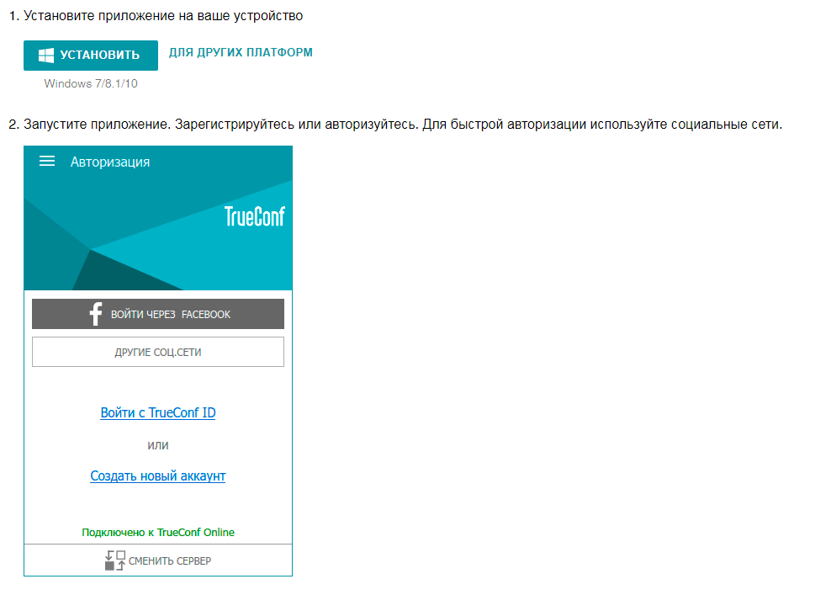
- Если выходит надпись «Установка этой программы возможна только в версиях Windows для следующих архитектур процессоров: x64», выбираем 32-bit, далее – Скачать бесплатно
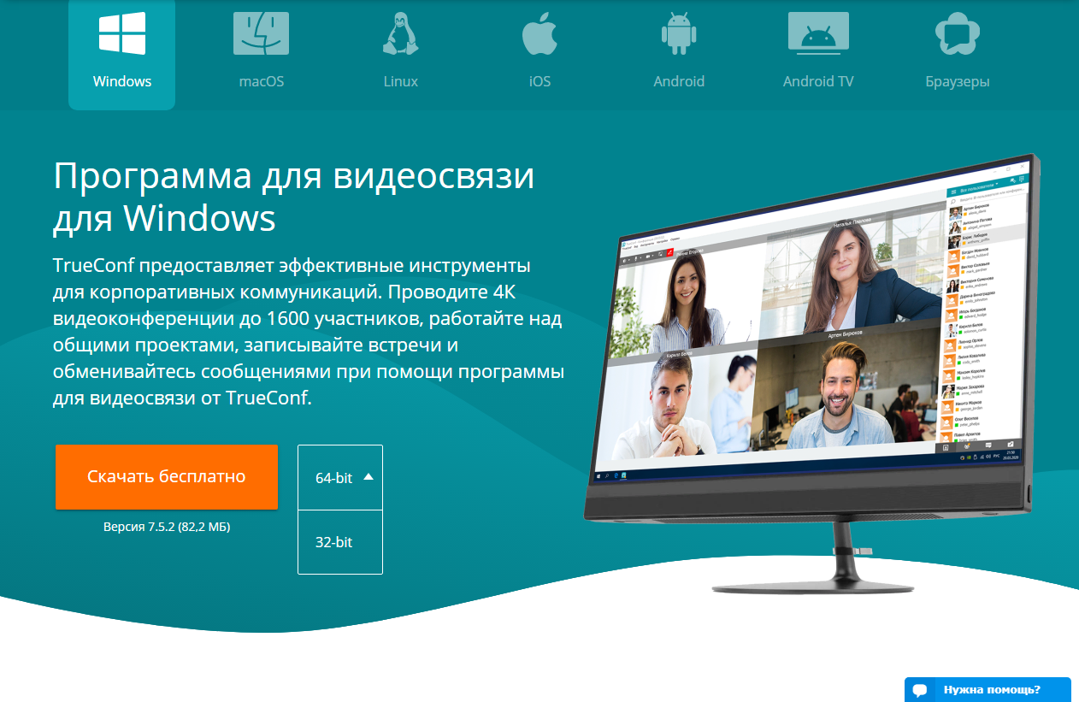
- Если учетная запись уже есть, вводим свои данные

Если у Вас нет учетной записи, создаем новый аккаунт:

- В поле ID пишем свою фамилию английскими буквами,
- Придумываем пароль,
- Адрес электронной почты,
- Полное имя (на русском языке),
- Принять условия использования,
- Зарегистрировать учетную запись.

- После регистрации пройдите по ссылке для участия в конференции и выберите «Присоединиться».
- После окончания конференции необходимо нажать «Выйти (из сети)»

Более подробные инструкции расположены по адресу:
https://trueconf.ru/blog/baza-znaniy/kak-polzovateli-mogut-prisoedinyatsya-k-konferentsiyam-trueconf.html

